ROMÂNIA
JUDEȚUL CARAȘ-SEVERIN
COMUNA MEHADICA
CONSILIUL LOCAL AL COMUNEI MEHADICA
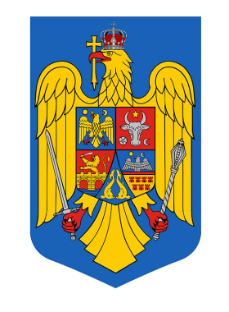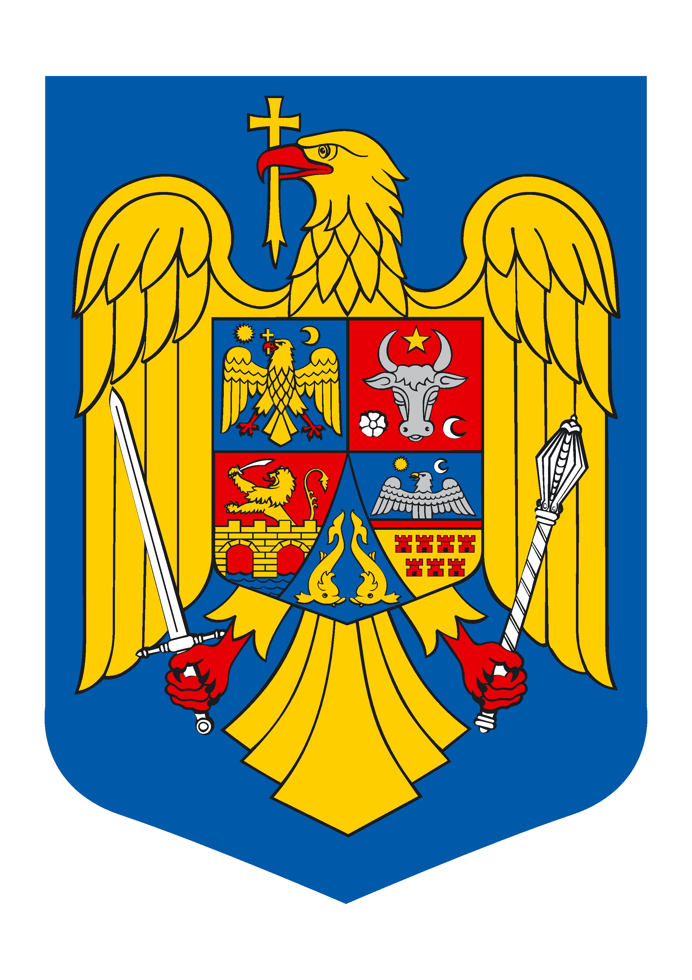

HOTĂRÂREA
Nr. 33 din 27.05.2021

privind aprobarea procesului-verbal al ședinței anterioare
a Consiliului local al comunei Mehadica

Consiliul local al comunei Mehadica, întrunit în şedinţa ordinară din data de 27.05.2021;
Luând în considerare prevederile art. 138 alin. (15) din OUG 57/2019 privind Codul administrativ;
În temeiul prevederilor art. 129 alin. (1), art. 139 alin. (1) și ale art. 196 alin. (1) lit. a) din OUG 57/2019 privind Codul administrativ,

H O T Ă R Ă Ş T E:

Art. 1. Se aprobă procesul-verbal al şedinţei Consiliului local al comunei Mehadica din data de 16.04.2021.
Art. 2.Prezenta hotărâre se comunică potrivit prevederilor art.197 alin. (1), alin. (2)şi alin. (4) din OUG 57/2019 privind Codul administrativ și se aduce la cunoștință publică prin afișare pe site-ul Primăriei comunei Mehadica.

Nr. 33
Data 27.05.2021

CONTRASEMNEAZĂ
PREŞEDINTE DE ŞEDINŢĂ SECRETAR GENERAL AL COMUNEI
VĂDRARIU IANĂŞ FANDEL-DRĂGHICI VALENTINA

* Prezenta hotărâre a fost adoptată cu un nr. de _______ voturi pentru, un nr. de ______ voturi împotrivă şi un nr. de ______ abţineri;consilieri prezenţi ______ din totalul de _______,voturile exprimându-se prin vot deschis.

